Тема: «Посуда для Федоры»
Задачи: учить детей узнавать и называть предметы посуды чайная столовая. Воспитывать сопереживание к персонажам сказок, учить быть отзывчивыми. Воспитывать интерес к художественным произведениям.
Учить лепить посуду. Учить оттягивать пластилин, придавая форму чашки. Закрепить умение раскатывать пластилин круговыми движениями, закрепить приём сплющивания, соединение частей (ручка к чашке) приёмом сглаживания мест соединения.
Развивать умение отгадывать загадки о посуде. Развивать логическое мышление. Развивать умение описывать предмет.

На кануне прочитайте ребёнку сказку К. И. Чуковского «Федорино горе».
На следующий день когда начнете заниматься спросите у ребёнка в каком стихотворении от бабушки убежала посуда?
Спросите у ребёнка почему убежала посуда от бабушки Федоры?
Скажите ребёнку что Федора не помнит какой посуды у нее не стало. Предложите ребёнку помочь Федоре вспомнить какая посуда у нее была, показав картинки со столовой и чайной посудой. Рассмотрите посуду, назовите ее части. Затем предложите ребёнку обобщить её одним словом: столовая, чайная.
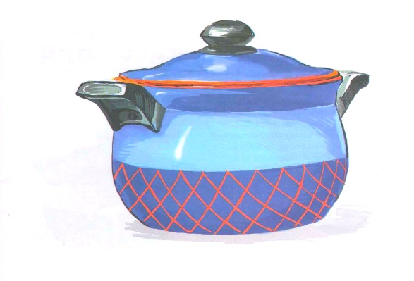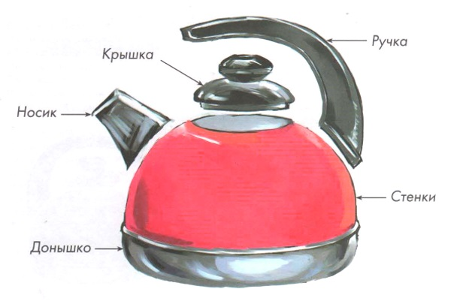

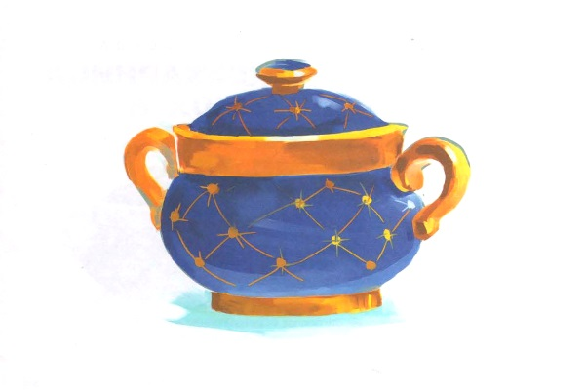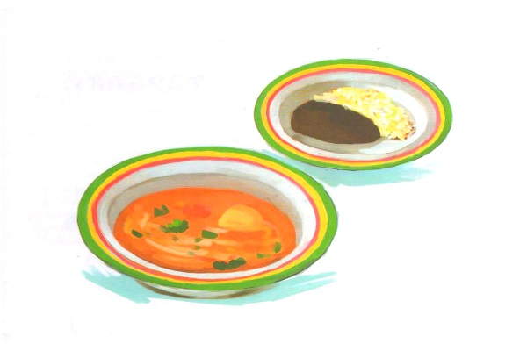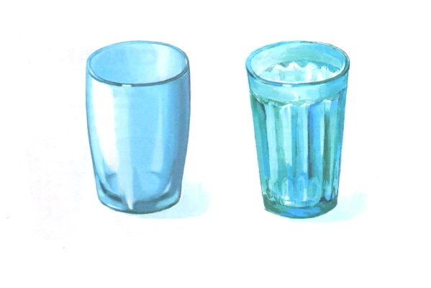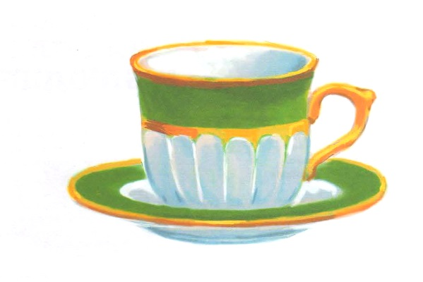
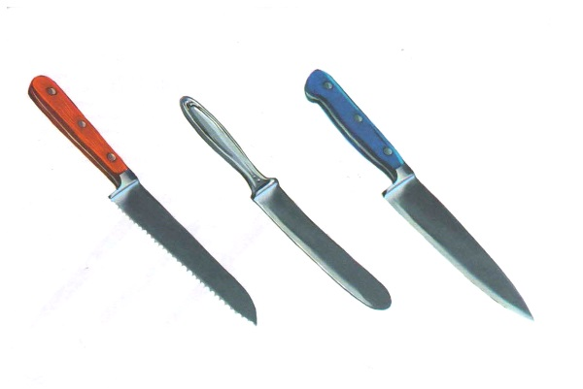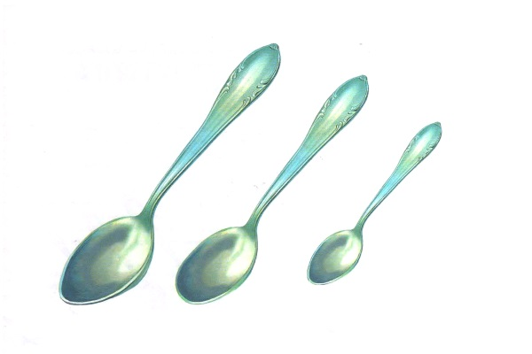
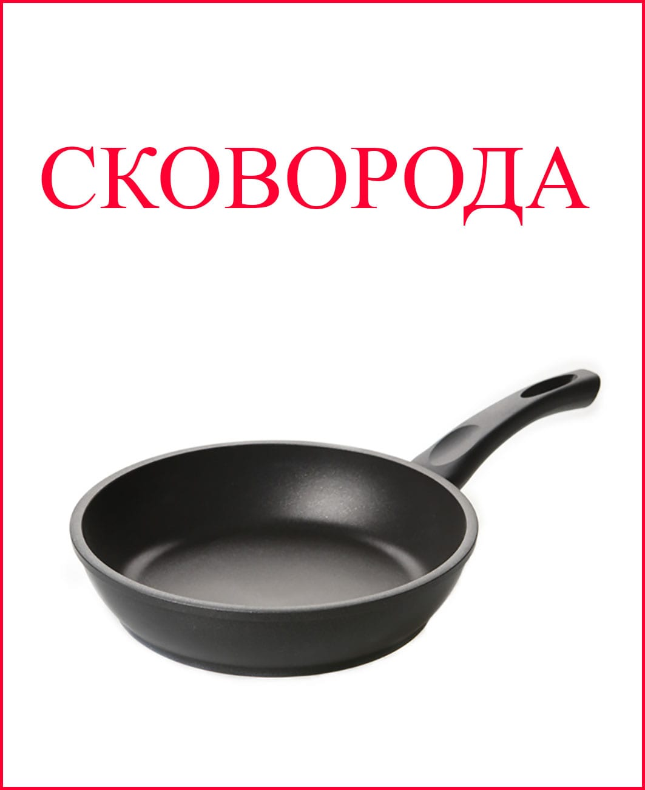
Затем предложите ребёнку поиграть в игру «Чего не стало?», что бы проверить запомнил ли он, какая посуда убежала от бабушки Федоры.
Разложите перед ребёнком картинки с посудой (можно взять из настольной дидактической игры, или воспользоваться игрушечной посудкой, которой играет ребёнок дома). Попросите ребёнка закрыть глаза, в это время уберите один предмет. Затем попросите ребёнка открыть глаза и сказать какого предмета посуды не стало.
Скажите ребёнку что бабушка Федора хочет попить чаю, какая посуда ей для этого нужна?
Ребёнок должен назвать чайная.
Предложите ребёнку слепить новую посуду для Федоры. Возьмите пластилин предложите ребёнку слепить чашку и блюдце.
Как лепим чашку: берём пластилин отламываем или отрезаем стеком необходимый кусочек. Мнем его в ладошках, чтобы разогреть катаем шарик. Пальчиком делаем в серединке ямочку и как бы вытягивая в верх и в стороны формируем чашечку. Затем катаем для нее ручку. Сглаживаем место соединения.
Блюдце. Катаем шарик, делаем из него лепёшку прижимаем ладошкой к досочке или сжимаем в ладошках. Загибаем немного краешки к верху и получилось блюдечко.
Похвалите ребёнка. Скажите, что Федора Очень благодарна за новую посуду.
Теперь ей будет из чего попить чаю.
Скажите ребёнку от имени Федоры:
«Уж не буду, уж не буду
Я посуду обижать.
Буду, буду я посуду
И любить и уважать!»

Загадки для досуга:

Захочешь чай, любую выбирай!
Вот они - толстушки.
Кто такие?
(кружки)

На плите - кастрюль начальник.
Толстый длинноносый…
(чайник)

Суп, салат, пюре, котлеты
Подают всегда в …
(тарелке)

В ней варят щи, компот и кашу.
На всю семью Большую нашу!
(кастрюля)

Кто такая?
Каши зачерпнет
И отправит в рот.
(ложка)

Если хорошо заточен,
Всё легко он режет очень-
Хлеб, картошку, свёклу, мясо,
Рыбу, яблоки и масло
(нож)

А на чай и простоквашу
Подставляй, дружочек
(чашку)

